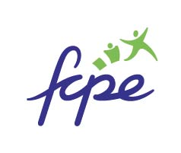 | Communiqué de presse  6 décembre 2018
Consultation organisée par la FCPE à xxx, le xxx

Malade de ses angoisses, de sa violence et de son manque de perspectives, l'école a besoin de consulter. De nombreux lycéens organisent depuis plusieurs jours des blocus dans leurs établissements pour dénoncer, entre autres choses, le manque de concertation dans les décisions gouvernementales. La FCPE et tous les parents sont inquiets pour les enfants. Ils partagent leurs craintes légitimes. Pour éviter l’engrenage de la violence, la FCPE propose d'organiser à partir du X décembre des consultations auprès des familles et de travailler à une sortie de crise pacifiée.

Pour aller au-devant des familles, les rencontres auront lieu dans les écoles et les établissements scolaires, mais aussi dans des lieux plus familiers comme les marchés et les centres commerciaux. C'est bien de là qu'émergeront la parole et les propositions.

Une fois les réunions tenues et les consultations rédigées, nous les recueilleront puis nous les transmettrons au gouvernement tout en lui demandant la création d’une cellule dédiée pour le suivi des propositions.

Première consultation le xxx
à xxx

Contact presse : Nom + 06 xx xx xx xx

CDPE/CL FCPE
—
Téléphone : __ __ __ __ __
—
Adresse

